Ime i prezime:
Razred:
Datum

KAKO TVARI PUTUJU KROZ RAZLIČITE ORGANIZME
U zatvorenom sustavu - krvotok
Motivacijski sadržaj

Što misliš, koliko bi bile dugačke krvne žile čovjeka kad bi se rastegnule i spojile?
Provjeri svoj odgovor.

Izvor sadržaja – udžbenik

Pročitaj tekst u udžbeniku od 49. do 51. stranice, odlomke U zatvorenom sustavu i Nizak, visok, normalan te odgovori na pitanja.

- Na slikama označi i imenuj arterije, vene i kapilare.
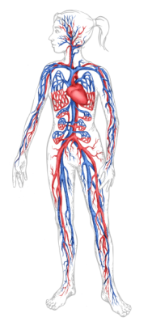

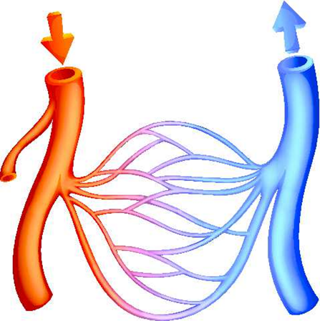

- Popuni tablicu
 | VENE | ARTERIJE | KAPILARE
ULOGA

GRAĐA

KAKVU KRV PROVODE

- Što je krvni tlak?
____________________________________________________________________________________________________________________________
- Koliko iznosi normalan krvni tlak?
____________________________________________________________________________________________________________________________

- Objasni što predstavlja prva vrijednost, a što druga vrijednost kod krvnog tlaka?
____________________________________________________________________________________________________________________________

Izvor sadržaja – radna bilježnica
Riješi u radnoj bilježnici 2. zadatak na 40. stranici.

Izvor sadržaja – dodatni digitalni sadržaj
Riješi kviz Provjeri znanje – Kakav mi je krvotok?
Provjeri znanje - Vene i arterije
Istraži što je to veliki, a što mali krvotok. Materijali se nalaze u dodatnim digitalnim sadržajima u rubrici ISTRAŽI.

KARTICA 3-2-1
Napiši!
3 ključne riječi ___________________________________________________________________
2 nove ideje ______________________________________________________________________________________________________________________________________
1 misao
___________________________________________________________________

